**Трушелев (Трущелёв) Василий Васильевич**

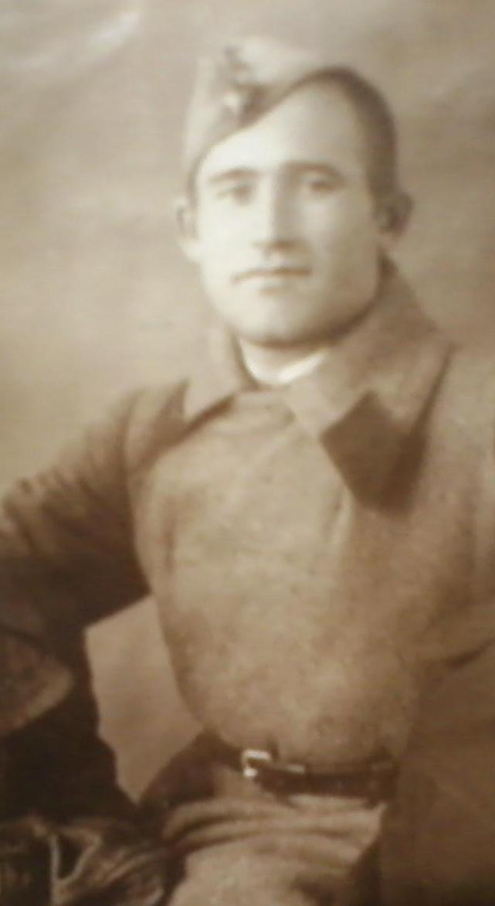**(1914-1967)**

В 1941 году призван на службу в ряды РКА Ленинским Р ВК Грузинской ССР, г. Тбилиси.

Боевой путь начал в составе 1339 сп 318 сд ЧГВ ЗакФ. 9 февраля 1943 года в г. Новороссийске на Восточном рубеже наводчик ПТР 1 стрелкового батальона, красноармеец Трущёлев Василий Васильевич прямой наводкой с ружья ПТР разбил амбразуру вражеского блиндажа и подавил находящуюся там огневую точку, что дало возможность штурмующей группе вплотную приблизиться к блиндажу противника .За этот подвиг Трущелев В.В. был представлен к награде.

Свой боевой путь Трущелев Василий Васильевич завершил в 1944 году в Чехословакии.

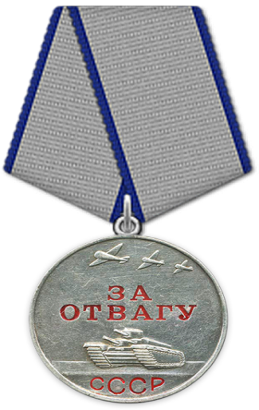 Приказ подразделения

№: 3/н от: 22.02.1943

Издан: 1339 сп 318 сд ЧГВ Закавказского фронта

Архив: ЦАМО

Фонд: 33

Опись: 682526

Ед.хранения: 664

№ записи: 16358021